涉执房地产处置司法评估报告

估价项目名称：石嘴山银行股份有限公司石嘴山分行与李占明、苏岚、曹云强借款合同纠纷一案中，李占明、苏岚所有的位于大武口区黄河西街凯旋城A苑6幢7单元801号房地产处置司法评估报告

估价委托人：宁夏回族自治区石嘴山市大武口区人民法院

房地产估价机构：宁夏德光房地产土地资产评估咨询有限公司

注册房地产估价师：唐绍龙（注册号：6420070005）
马海燕（注册号：6420040001）
牛 睿（注册号：6420090003）

估价报告出具日期：二〇二二年三月二十八日

估价报告编号：宁光房（涉执）字（2022）第021号

第一部分 致估价委托人函
宁夏回族自治区石嘴山市大武口区人民法院：
承蒙委托，我公司对人民法院涉执处置的房地产进行市场价值评估。
一、估价目的：为宁夏回族自治区石嘴山市大武口区人民法院确定财产处置参考价提供参考依据。
二、估价对象：李占明、苏岚共同共有的位于大武口区黄河西街凯旋城A苑6幢7单元801号住宅用途的房地产（包括房屋本身及依附于房屋不可移除装饰装修、设施设备及其应分摊的土地使用权的价值）。
三、价值时点：二〇二二年三月十八日。
四、价值类型：房地产市场价值。
五、评估方法：本次评估选取的估价方法为比较法、收益法。
六、估价结果：估价人员根据估价目的，遵循估价原则，按照估价工作程序，运用科学的估价方法，仔细考虑估价对象的建筑特征及使用维护情况，经过全面细致的测算，并结合估价经验和对影响价值因素具体分析，最终确定估价对象于价值时点的房地产市场价值为单价3327元/平方米，总价：401502 元（人民币），大写：肆拾万零壹仟伍佰零贰元整（人民币）。
产权人  (单位) | 房屋坐落 | 《不动产权证书》证号 | 所在层及总层数 | 建筑面积（m²） | 用途 | 结构 | 建造  年代（年） | 单价  （元/m²） | 总价  （元）
李占明、苏岚 | 大武口区黄河西街凯旋城A苑6幢7单元801号 | 宁（2018）石嘴山市不动产权第D0006993号 | 8/19 | 120.68 | 住宅 | 钢混 | 2012年 | 3327 | 401502

使用估价报告、估价结果有关的特别提示：
1、估价人员对委托评估的房地产进行了实地查勘和估价资料的收集，同时进行了必要的审查、核对，在此基础上撰写了房地产估价报告。当事人或其他利害关系人对评估结果有异议的，可以在收到评估报告之日起5日内通过宁夏回族自治区石嘴山市大武口区人民法院向我公司书面提出。
2、本次估价结果仅反映在价值时点估价人员现场查看及用途状况下的价格，如在报告有效期内房地产市场状况及估价对象实物状况发生较大变化，对估价对象房地产的价值产生较大影响时，应重新评估。
3、评估结果不等于估价对象处置可实现的成交价，不应被认为是对估价对象处置成交价的保证。
4、本估价结果中未考虑交易过户时应缴纳的税费及产权人使用过程中所欠的物业费用、暖气费用、水电费用等，特提请估价委托人注意。
5、欲知详情，请阅读本估价报告全文。
顺致
商安
法定代表人 （签章）：
宁夏德光房地产土地资产评估咨询有限公司
二〇二二年三月二十八日
目 录
注册房地产估价师声明--------------------------------------------------------------------5
估价的假设和限制条件--------------------------------------------------------------------7
估价结果报告---------------------------------------------------------------------------11-20
一、估价委托人-------------------------------------------------11
二、房地产估价机构---------------------------------------------11
三、估价对象-------------------------------------------------- 11
四、估价目的---------------------------------------------------11
五、价值时点---------------------------------------------------14
六、价值类型---------------------------------------------------14
七、估价原则---------------------------------------------------14
八、估价依据---------------------------------------------------16
九、估价方法---------------------------------------------------18
十、估价结果---------------------------------------------------19
十一、估价人员-------------------------------------------------19
十二、实地查勘日期---------------------------------------------19
十三、估价作业日期---------------------------------------------19
十四、估价报告使用的有效期限-----------------------------------19
估价技术报告（估价机构存档）----------------------------------21-41
一、实物状况描述与分析-----------------------------------------略
二、权益状况描述与分析-----------------------------------------略
三、区位状况描述与分析-----------------------------------------略
四、市场背景描述与分析-----------------------------------------略
五、最高最佳利用分析-------------------------------------------略
六、估价方法适用性分析-----------------------------------------略
七、估价测算过程-----------------------------------------------略
八、估价结果的确定---------------------------------------------略
附件-----------------------------------------------------------略
1、《宁夏回族自治区石嘴山市大武口区人民法院价格评估委托书》（复印件）；
2、《不动产权证书》、《石嘴山市不动产登记信息查询单》、《不动产登记证明》（复印件）；
3、坐落方位图；
4、估价对象相关照片；
5、房地产估价机构营业执照和资质证书（复印件）；
6、注册房地产估价师估价资格证书（复印件）。
第二部分 注册房地产估价师声明
我们郑重声明：
1.我们在本估价报告中对事实的说明是真实的和准确的，没有虚假记载、误导性陈述和重大遗漏。
2.本报告中的分析、意见和结论是我们自己独立、客观、公正的专业分析、意见和结论，但受到本报告中已说明的假设和限制条件的限制。
3.我们按照法律、法规和规章规定的方式、方法和步骤，遵守和采用相关技术标准和技术规范进行鉴定。
4. 我们与本估价报告中的估价对象没有现实或潜在的利益，与估价委托人及估价利害关系人没有利害关系，也对估价对象、估价委托人及估价利害关系人没有偏见。
5.我们于价值时点已对本估价报告中估价对象的建筑结构、室内外状况进行了实地查看并进行记录，但仅限于估价对象的外观与目前的维护管理状况，尤其因提供资料有限，我们不承担对鉴定对象建筑结构质量、建筑面积准确性和相应权益的责任，也不承担其他被遮盖，未暴露及难于接触到的部分进行检视的责任，我们不承担对建筑结构质量进行估价的责任。
6.本估价报告中评估对象没有涉及其他特殊专业，故没有人对估价报告提供重要的专业帮助。
7.估价委托人提供的估价对象的建筑面积和权属资料等是本次估价的重要依据，对于资料的真实性和准确性由估价委托人负责。
8.本估价报告仅是在报告中说明的假设条件下对估价对象正常市场价格进行的合理估算，估价报告中对估价权属情况的披露不能作为对其权属确认的依据，估价对象权属界定应以有关管理部门认定为准。
9.提示报告使用人应当正确理解和使用评估结果，评估结果不等于估价对象处置可实现的成交价，估价结果不应被认为是对估价对象处置成交价的保证。
10.本估价报告是根据现有、限定资料出具，任何依据同一标的房地产的其他资料或者信息可能得出与本报告不一致的估价结果。
11. 注册房地产估价师
姓名 | 注册证书编号 | 签字 | 盖章 | 日期
唐绍龙 | 6420070005 |  |  | 年 月 日
马海燕 | 6420040001 |  |  | 年 月 日
牛 睿 | 6420090003 |  |  | 年 月 日

第三部分 估价的假设条件和限制条件
一、一般假设
1、本次估价的假设前提
（1）市场供应关系、市场结构保持稳定、未发生重大变化或实质性改变。（2）交易双方都具有完全市场信息，对交易对象具有必要的专业知识。（3）洽谈交易期间房地产价值将保持相对稳定。（4）不考虑特殊买家的附加出价。
2、本次估价所依据的权属资料为估价委托人提供的《不动产权证书》、《石嘴山市不动产登记信息查询单》复印件，注册房地产估价师对上述权属资料进行了认真的检查，本次估价假设估价对象权属合法、真实、准确和完整，权属资料与政府相关登记部门的登记簿内容一致。
3、注册房地产估价师对估价对象的现场查看仅限于估价对象室内、室外外观部分的现场查看，由于专业能力限制，无法对其被遮盖、未暴露及难以接触到的内部结构安全性进行鉴定或检测，也无专业机构对其安全隐患进行鉴定或检测，本次估价假设估价对象工程质量符合国家有关技术标准，质量验收规范，可安全正常使用。
4、假设人民法院拍卖（或者变卖）财产之日的评估对象状况和房地产市场状况与实地查勘完成之日的状况相同。
5、本次评估范围依据《宁夏回族自治区石嘴山市大武口区人民法院价格评估委托书》记载内容确定。如评估范围发生变动，评估价值应做相应调整。
6、估价结果没有考虑估价对象及其所有权人已承担的债务、或有债务及经营决策失误或市场运作失当对其价值的影响。
二、未定事项假设
无未定事项假设。
三、背离事实假设
依据估价委托人提供的《石嘴山市不动产登记信息查询单》及《不动产登记证明》记载，截止价值时点，估价对象有抵押、有预告、有查封，因本次估价目的是为人民法院确定财产处置参考价提供参考依据，故未考虑拍卖财产上原有的担保物权、其他优先受偿权、查封、抵押、租赁等因素对房地产价值的影响，提请估价报告使用人注意。
四、不相一致假设
无不相一致假设。
- 依据不足假设
- 由委托人提供的《石嘴山市不动产登记信息查询单》记载，估价对象竣工年代为1900年。本次评估依据估价委托人及估价人员现场调查，估价对象建造年代为2012年，本次评估以此为假设前提，如有不符，将在报告有效期内调整。
- 因委托方未提供估价对象欠缴税费（物业费、供暖费等）情况，评估人员也未掌握相关情况，本次估价设定涉执房地产处置司法评估不考虑估价对象欠缴税费对评估结果的影响。
六、估价报告使用限制
1、本估价报告仅用于为人民法院确定财产处置参考价提供参考依据，他用无效。
2、本估价报告自出具之日起一年内有效。如在本报告应用的有效期内，国家经济形势、城市规划、房地产税费政策、金融政策等发生重大变化，使房地产市场价格变化较快，因而对估价结果产生明显影响时，本估价结果亦应作相应调整甚至重新鉴定评估。若报告使用人未在估价报告应用的有效期内使用本估价报告，由此造成的不良后果，我公司不承担任何责任。
3、本估价报告为估价委托人所使用，未经本估价机构同意，不得向估价委托人和报告审查部门之外的单位和个人提供；本报告的全部或部分及任何参考资料均不允许在任何公开发表的文件、通告或声明中引用，亦不得以其他任何方式公开发表。
4、如发现本估价报告文字、数字因校对或其它类似原因出现正常错误或纰漏，应及时通知本公司更改。
5、估价委托人应当按照法律规定和评估报告载明的使用范围使用评估报告，如违规使用本估价报告和估价结果，本公司及注册房地产估价师不承担法律责任。
6、本次评估现场查勘及记录是在估价委托人、申请执行人及被执行人的共同见证下完成。如果相关指认有误，应对本报告评估结果作相应调整或重新评估。
7、估价对象的相关资料由估价委托人提供，若估价委托人未提供或提供的资料不实，由此造成的估价结果失真，本公司和估价人员不承担任何经济责任和法律责任。
8、本报告估价结果在满足全部假设与限制条件下成立，报告使用人使用本报告时，如市场状况或估价对象法律权属、实物状况发生变化，足以影响估价对象价值时，应重新委托评估。
9、本估价报告分为估价结果报告、附件、估价技术报告三部分。估价结果报告和附件提供给估价委托人，二者不得随意分割使用，估价技术报告根据有关规定由估价机构存档。本报告须注册房地产估价师签字，估价机构盖章并作为一个整体时有效。估价机构仅对本报告的原件承担责任，对任何形式的复制件概不认可且不承担责任。
10、评估结果不等于估价对象处置可实现的成交价，估价结果不应被认为是对估价对象处置成交价的保证。
11、报告中的数据全部采用电算化连续计算得出，由于在报告中计算的数据均按照四舍五入保留两位小数或者取整，因此，可能出现个别等式左右不完全相等的情况，但不影响结果以及最终评估结论的准确性。
12、本报告的解释权归宁夏德光房地产土地资产评估咨询有限公司所有。

第四部分 估价结果报告
宁光房（涉执）字（2022）第021号
一、 估价委托人
估价委托人：宁夏回族自治区石嘴山市大武口区人民法院
二、房地产估价机构
房地产估价机构：宁夏德光房地产土地资产评估咨询有限公司
法定代表人：唐绍龙
地 址：宁夏银川市兴庆区西桥南巷溪桥花园办公楼五层
估价资格等级：贰级
营业期限：长期
证书编号：宁建房估证字[2018]第003号
联系电话：（0951）6088490
三、 估价目的
为宁夏回族自治区石嘴山市大武口区人民法院确定财产处置价提供参考依据。
四、 估价对象
1、估价对象范围
本评估报告的估价对象为大武口区黄河西街凯旋城A苑6幢7单元801号（包括房屋本身及依附于房屋不可移除装饰装修、设施设备及其应分摊的土地使用权的价值）。
2、估价对象区位状况
（1）估价对象位置：估价对象位于大武口区黄河西街凯旋城A苑6幢7单元801号，四至为：东至黄河西路，南至永乐南路，西至星光大道，北至祥和家园。
（2）交通状况：区域内主要道路有星光大道、黄河西路、永乐南路等城市主、次干道构成交通路网，区域内有公交车通行，无交通管制，附近设有停车位和停车场，区域内道路通达度及交通便捷度好。
（3）外部基础设施条件及公共服务设施：估价对象所在区域内基础设施完备，现已达到通供水、排水、供电、通路、供气、供热、通讯、有线电视等市政基础设施条件。估价对象区域有宁夏第五人民医院、石嘴山市第七中学、新百生活超市、生态公园等，区域内各类基本生活设施完备，公共配套设施齐全。
（4）环境状况：估价对象区域空气质量较好，噪音污染一般，环境质量状况较好。城市规划该区域主要以住宅和商业为主，自然环境状况较好，居住环境较好。
（5）市政配套设施状况：估价对象所在区域市政配套设施齐全，且保证率较高，市政基础设施完善。
3、估价对象实物状况
（1）土地实物状况
估价对象位于大武口区黄河西街凯旋城A苑6幢7单元801号，东至黄河西路，南至永乐南路，西至星光大道，北至祥和家园。目前宗地地势平坦，工程地质条件较好，在利用上无地质、水文等不良自然条件限制及自然灾害威胁。宗地红线外达到“七通一平”（通路、通电、通讯、通上水、通下水、通暖、通天然气及场地平整）及宗地红线内达到“七通一平”（通路、通电、通讯、通上水、通下水、通暖、通天然气及场地平整）的开发程度。
（2）建筑物实物状况
估价对象主体是一幢十九层钢混结构住宅楼，于2012年开发建设并投入使用，南北朝向，建筑面积为120.68平方米，总层数为19层，所在层数为8层，用途为住宅。建筑物外立面贴条形砖，估价对象设有两部电梯，一部步行楼梯；入户门为防盗门，塑钢窗，室内毛坯。整体通风及采光条件较好，估价对象结构稳定，主体无明显沉降现象，室内设施水、电、暖、讯等设施齐全，维护较好。
- 估价对象权益状况
权 利 人 | 李占明、苏岚
共有情况 | 共同共有
坐 落 | 大武口区黄河西街凯旋城A苑6幢7单元801号
不动产单元号 | 640202 005009 GB00007 F00060163
权利类型 | 国有建设用地使用权/房屋（构筑物）所有权
权利性质 | 出让/市场化商品房
用 途 | 城镇住宅用地/住宅
面 积 | 共有宗地面积：15194.0㎡/房屋建筑面积：120.68㎡
使用期限 | 国有建设用地使用权2073年07月19日 止
权  利  其  他  状  况 | 分摊土地使用权面积：35.38㎡  房屋结构：钢筋混凝土结构  房屋建筑面积：120.68㎡  房屋总层数：19，所在层数：第8层
附 记 | ---
4、他项权利及法定优先受偿款情况
依据估价委托人提供的《石嘴山市不动产登记信息查询单》、《不动产登记证明》及《抵押权登记信息》记载，截止价值时点，估价对象有预告、有抵押、有查封。
证明权利或事项 | 抵押权
权利人（申请人） | 石嘴山银行股份有限公司石嘴山分行
义 务 人 | 李占明、苏岚
坐 落 | 大武口区黄河西街凯旋城A苑6幢7单元801号
证 号 | 宁（2018）石嘴山市不动产证明第D0004071号
不动产单元号 | 640202005009GB00007F00060163
其 他 | 不动产权证号：宁（2018）石嘴山市不动产权第D0006993号  抵押方式：最高额抵押  被担保主债权数额：43万元；评估价值（万元）：43  债权确定期间:2018年08月19日起2021年08月18日止  抵押面积：房屋建筑面积120.68平方米
附 记
至价值时点，本次评估设定估价对象为完全产权，未考虑抵押、租赁及查封所涉及的法定优先受偿款因素对房地产价值的影响。
五、价值时点
二〇二二年三月十八日（实地查勘日）
六、价值类型
本次评估的价值类型为估价对象在价值时点的市场价值。（其中包含建筑物所有权价值和所占用住宅用途土地使用权价值，土地开发程度参照实际状况设定）。
市场价值为估价对象适当营销后，由熟悉情况、谨慎行事且不受强迫的交易双方，以公平交易方式在价值时点自愿进行交易的金额。
七、估价原则
1、独立、客观、公正原则
要求站在中立的立场上，实事求是、公平正直地评估出对各方估价利害关系人均是公平合理的价值或价格的原则。所谓“独立”，是要求估价师和估价机构与委托人及估价利害关系人没有利害关系，在估价中不受包括委托人在内的任何单位和个人的影响，应凭自己的专业知识、经验和职业道德进行估价。所谓“客观”，就是要求估价师和估价机构在估价中不带着自己的情感、好恶和偏见，应按照事物的本来面目实事求是地进行估价。所谓“公正”，就是要求估价师和估价机构在估价中不偏袒估价利害关系人中的任何一方，应坚持原则，公平正直地进行估价。
2、合法原则
合法是指符合国家的法律、法规和当地政府的有关规定，即必须经估价对象的合法使用，合法交易或合法处分为前提进行。一是要求价值时点必须确认估价对象具有合法的产权，在无法确认估价对象产权的合法性的情况下必须在估价报告中说明估价过程和结论是在假定估价具有合法产权的情况下才是有效的；二是要求在估价时所涉及的估价对象的用途必须是合法的；三是要求在估价中如果涉及估价对象的交易的处分方式时，该交易或处分方式必须是合法的。
3、最高最佳使用原则
要求评估结果是在估价对象最高最佳利用状况下的价值或价格的原则，最高最佳利用必须同时满足四个条件：一是法律上允许；二是技术上可能；三是财务上可行；四是价值最大化。最高最佳利用不是无条件的最高最佳利用，而是在法律、法规、政策以及建设用地使用权出让合同等允许范围内的最高最佳利用。
4、替代原则
是同一市场上相同物品具有相同市场价值的经济学原理。由于房地产独一无二的特性，使得完全相同的房地产几乎没有，但在同一房地产市场上，相似的房地产会有相近的价格。因为在现实房地产交易中，任何理性的买者和卖者都会将其拟买或拟卖的房地产与市场上相似的房地产进行比较，从而任何理性的买者不会接受比市场上相似的房地产的正常价格过高的价格，任何理性的卖者不会接受比市场上相似的房地产的正常价格过低的价格。这种相似的房地产之间价格相互牵掣的结果，是它们的价格相互接近。
5、价值时点原则
是要求估价结果是在根据估价目的确定的某一特定时间的价值或价格。价值时点不是可以随意确定的，应根据估价目的来确定所评估的价值对应的时间，并采用公历年、月、日表示。
八、估价依据
1、估价法律、法规依据：
⑴《中华人民共和国民法典》（2020 年 5 月 28 日第十三届全国人民代表大会第三次会议通过）；
⑵《中华人民共和国土地管理法》（2019年8月26日中华人民共和国主席令第32号）；
(3)《中华人民共和国资产评估法》（2016年7月2日中华人民共和国主席令第46号）；
⑷《不动产登记暂行条例》（国务院第656号令）；
⑸《最高人民法院关于人民法院确定财产处置价格若干问题的规定》法释【2018】15号；
⑹《人民法院委托评估工作规范》的通知（法办[2018]273号）；
⑺《人民法院委托评估专业技术评审工作规范》的通知（法办[2019]364号）；
⑻国务院、建设部、国家土地管理局、司法部、最高人民法院、宁夏回族自治区有关部门颁布的其它法规政策文件。
2、估价技术依据：
⑴中华人民共和国住房和城乡建设部公告第797号发布的《房地产估价规范》（GB/T50291-2015）；
⑵中华人民共和国住房和城乡建设部公告第84号发布的《房地产估价基本术语标准》(GB/T50899-2013)；
⑶《关于印发《涉执房地产处置司法评估指导意见》》中房学[2021]37号
3、估价权属依据：
《不动产权证书》：宁（2018）石嘴山市不动产权第D0006993号；
《石嘴山市不动产登记信息查询单》；
4、估价委托人提供的资料：
⑴《宁夏回族自治区石嘴山市大武口区人民法院价格评估委托书》【（2021）宁0202执2072号】；
⑵估价委托人提供与本次估价相关的其他资料；
⑶估价人员现场查看记录；
⑷本估价机构掌握的房地产市场相关资料。
九、 估价方法
1、估价方法适用条件：
根据《房地产估价规范》，通行的估价方法有比较法、收益法、假设开发法、成本法等。有条件选用比较法进行估价的，应以比较法为主要方法；收益性房地产的估价，应选用收益法作为其中的一种估价方法。在无市场根据或市场依据不充分而不适宜用比较法、收益法、假设开发法进行估价的情况下，可采用成本法为主要估价方法。
2、估价方法选用：
根据估价对象现状和此次估价目的要求，确定本次估价采用比较法及收益法对其价值进行评估，具体分析如下：
第一，近期内与估价对象处于同一供需圈，用途相同的类似房地产交易较为频繁，市场交易案例较多，采用比较法进行评估时所需的有效的可比实例较易取得，故适宜用比较法进行评估；
第二，与估价对象处于同一供求范围内的类似房地产出租情况较多，客观租金较易获取，故可采用收益法对估价对象价值进行评估；
第三，估价对象现状用途为住宅，规划用途为住宅，估价人员现场查看以及对周边环境和房地产市场的调查和预期分析，估价对象目前已为最高最佳使用，故不宜采用假设开发法进行评估；
第四，成本法以成本累加为途径，未充分考虑供求关系等市场因素对房地产价值的影响，采用成本法测算得出的估价结果远远低于其正常市场价值故不宜采用成本法进行评估。
通过以上分析，在本次估价过程中，我们考虑采用比较法和收益法两种方法对估价对象价值进行测算，并通过对上述两种方法得出的估价结果进行分析比较，综合得出估价对象的市场价值。
3、估价方法定义及基本公式
（1）市场法：选取一定数量的可比实例，将它们与估价对象进行比较，根据期间的差异对可比实例成交价格进行处理后得到估价对象价值或价格的方法。
比较价格＝可比实例房地产价格×交易日期修正系数×交易情况修正系数×区位因素修正系数×实物因素修正系数×权益因素修正系数
（2）收益法：是预测估价对象的未来收益，利用报酬率或资本化率、收益乘数将未来收益转换为价值得到估价对象价值或价格的方法。
为了充分合理的把握评估值的确切性,在收益法测算过程中将慎重注意以下三个参数的科学合理取得,即预期的客观收益、报酬率和持续经营的获得时间。目前银川市经济政策稳定,房地产市场近几年持续增长,基于本次评估目的，我们考虑未来收益的增长与可能的通货膨胀、产业经济的调整等其他因素,因此选用年净收益不变且有限年的收益法公式进行计算。
计算公式为:V =A / Y[ 1 - 1 / ( 1+Y )^{n} ]
其中：V表示：房地产现值
A表示：未来各年的净收益（元/m²）
Y表示：报酬率（％）
n表示：未来可获取收益的年限（年）
十、 估价结果
估价人员根据估价目的，遵循估价原则，按照估价工作程序，利用科学的评估方法，在认真分析现有资料的基础上，经过周密测算，并详细考虑了影响房地产价值的各项因素，并结合估价人员经验，确定以实地查勘日（二〇二二年三月十八日）为价值时点时满足本报告“估价假设和限制”条件下的房地产市场价值：单价3327元/平方米，总价：401502 元（人民币），大写：肆拾万零壹仟伍佰零贰元整（人民币）。
- 注册房地产估价师

姓名 | 注册证书编号 | 签字 | 盖章 | 日期
唐绍龙 | 6420070005 |  |  | 年 月 日
马海燕 | 6420040001 |  |  | 年 月 日
牛 睿 | 6420090003 |  |  | 年 月 日
十二、实地查勘日期
本项目注册房地产估价师对估价对象进行实地查勘的日期为二〇二二年三月十八日
十三、估价作业日期
二〇二二年三月十八日至二〇二二年三月二十八日

十四、估价报告使用的有效期限：
本估价报告的使用有效期限为一年，即二〇二二年三月二十八日至二〇二三年三月十七日，但当房地产市场状况或房地产政策法规发生重大变化时，该有效期应相应调整。

宁夏德光房地产土地资产评估咨询有限公司
二〇二二年三月二十八日

估价对象现状照片
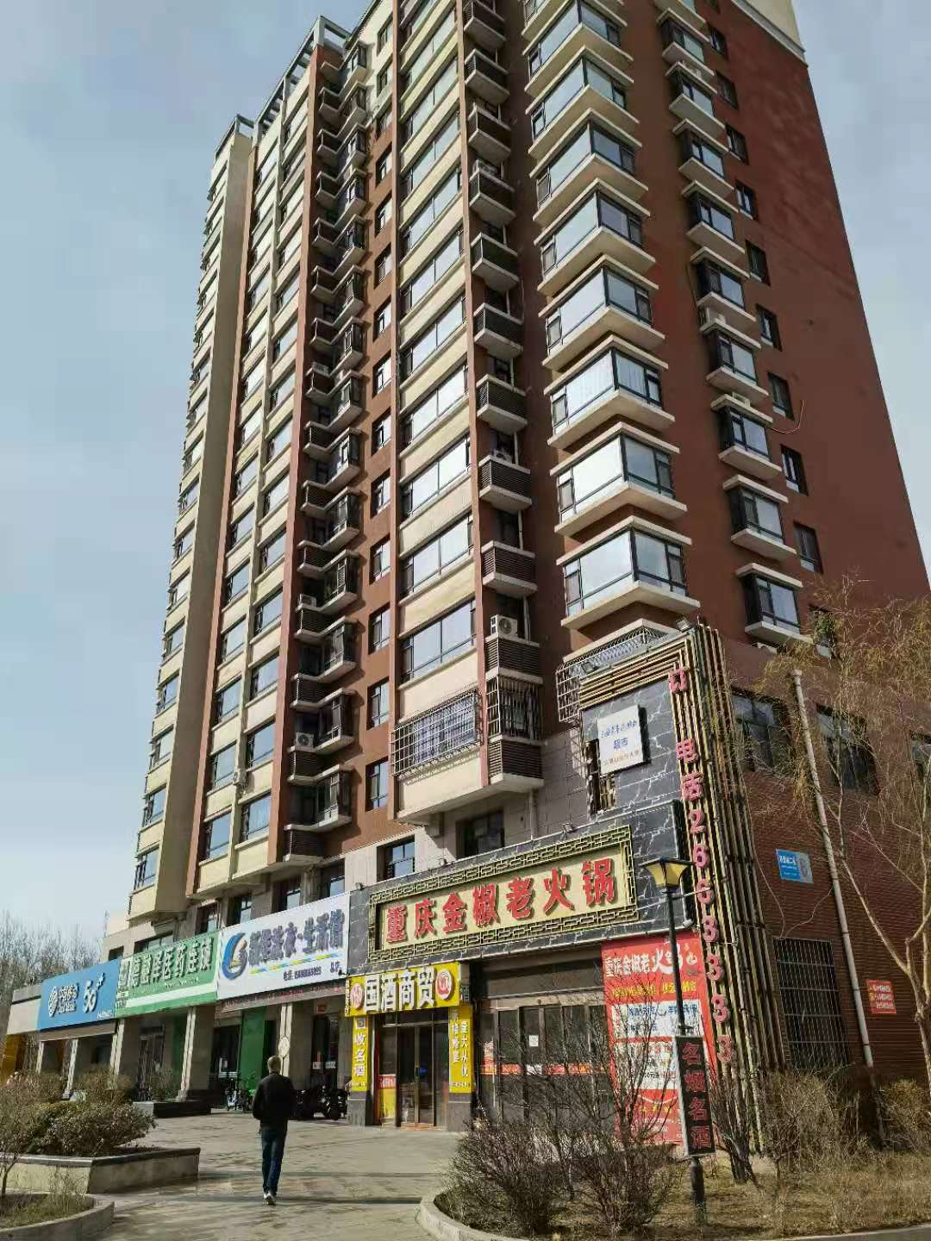 | 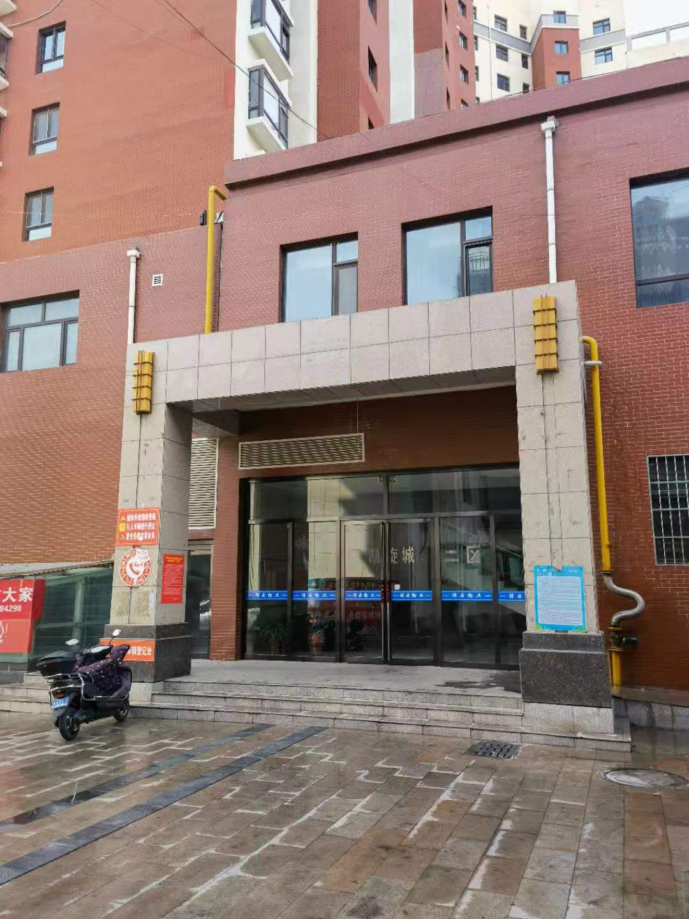
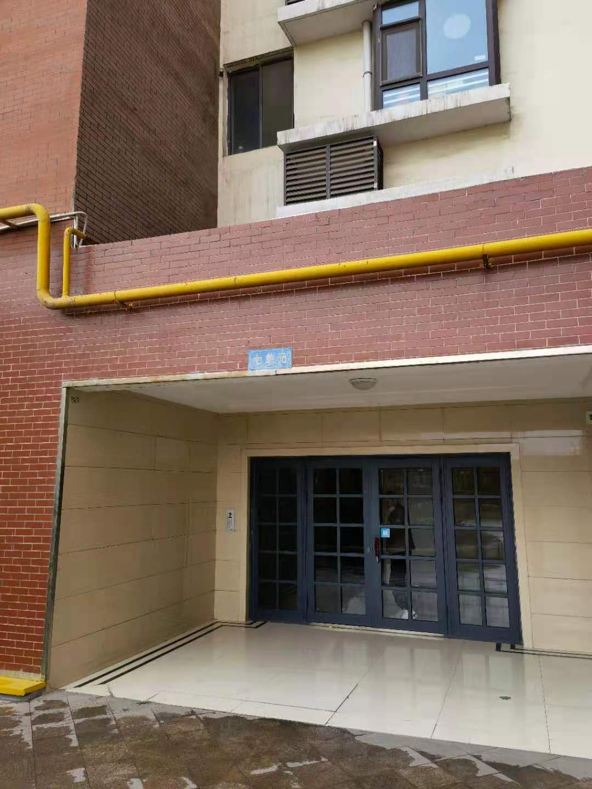 | 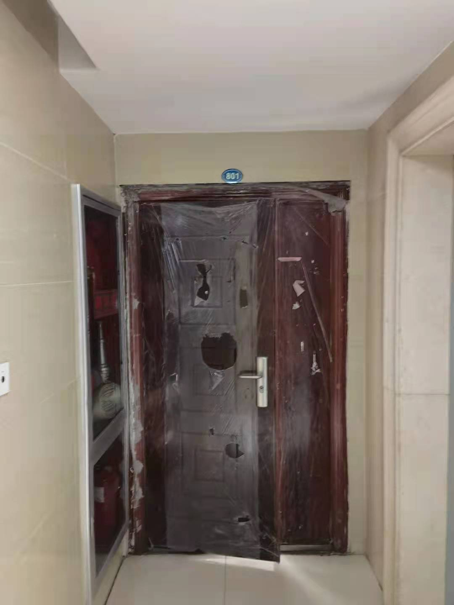
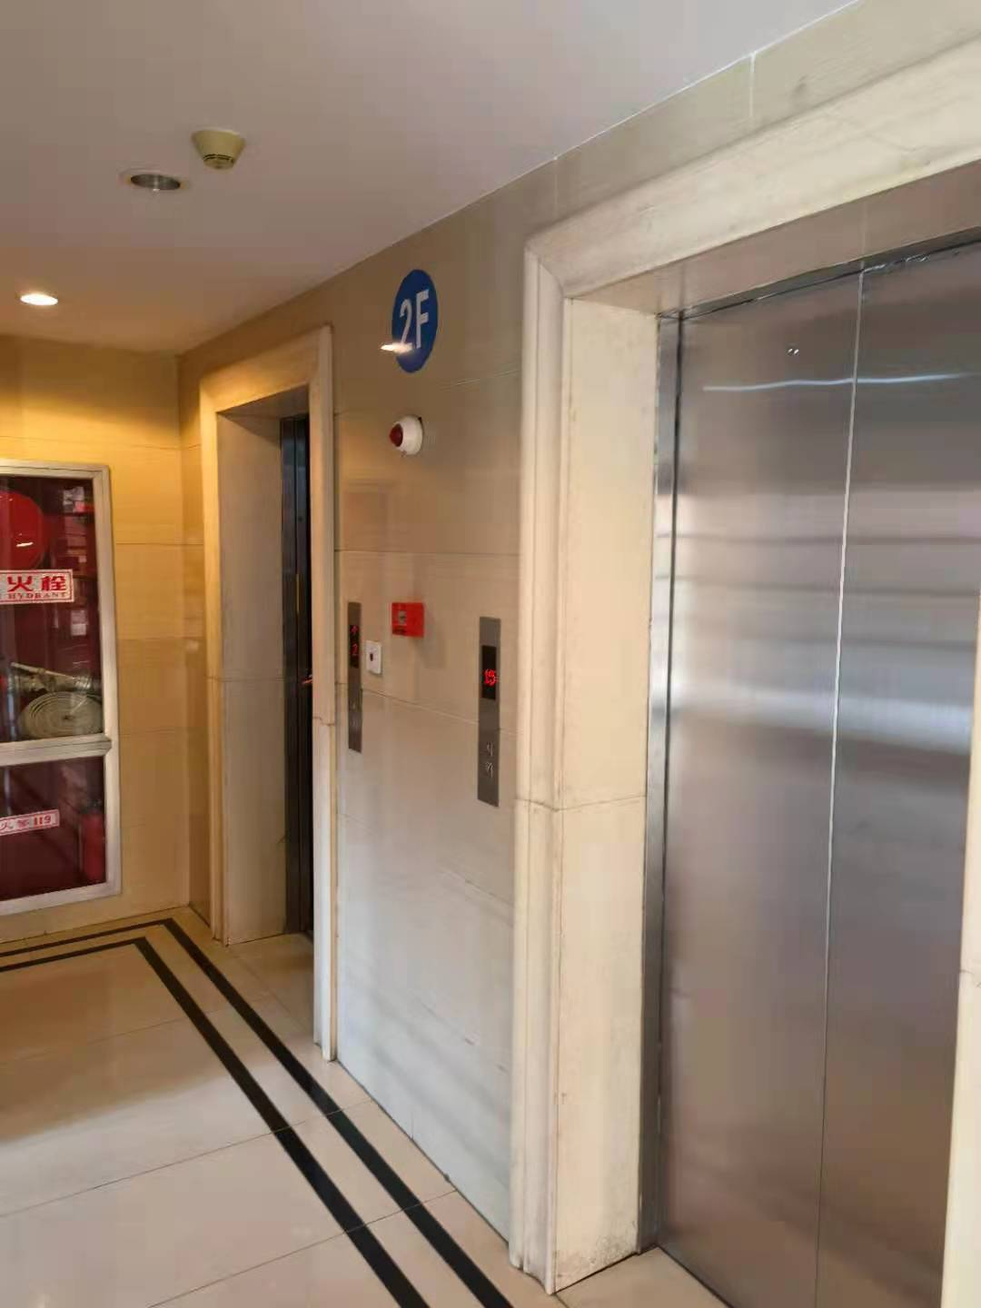 | 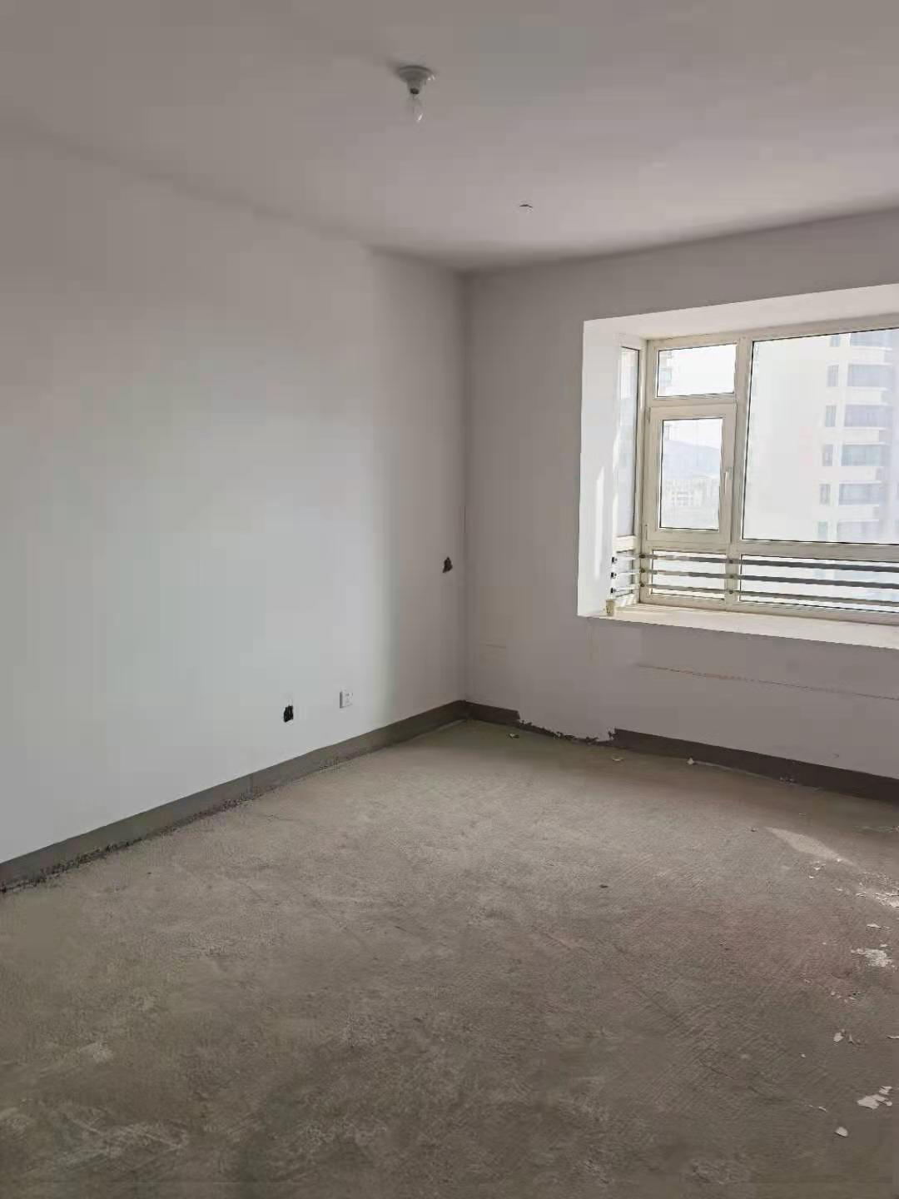
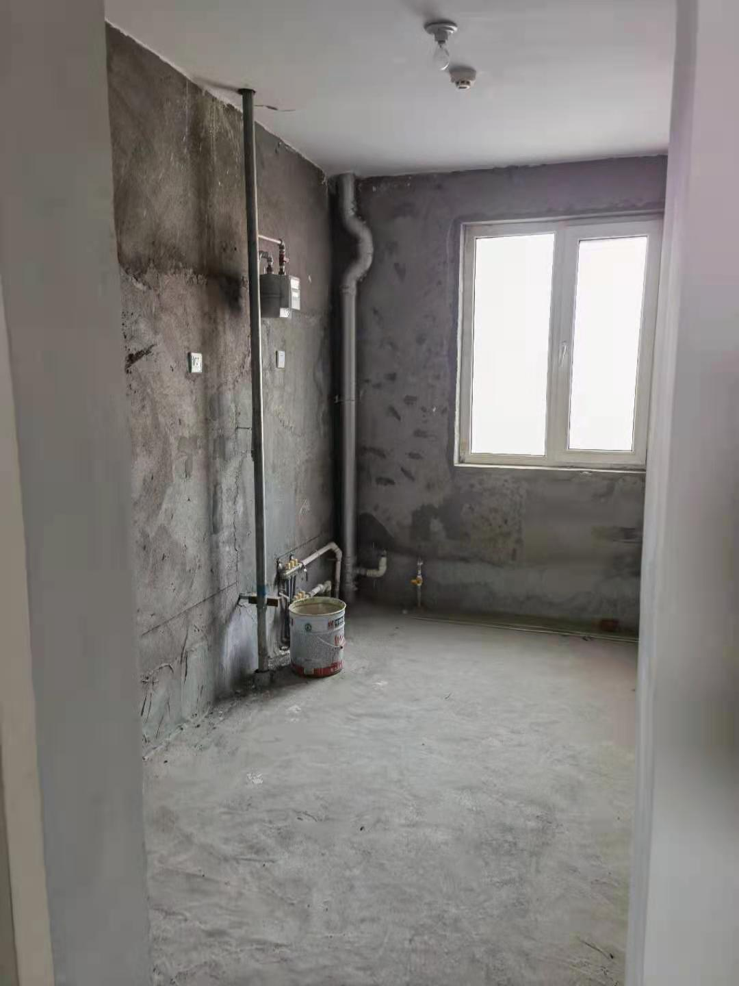 | 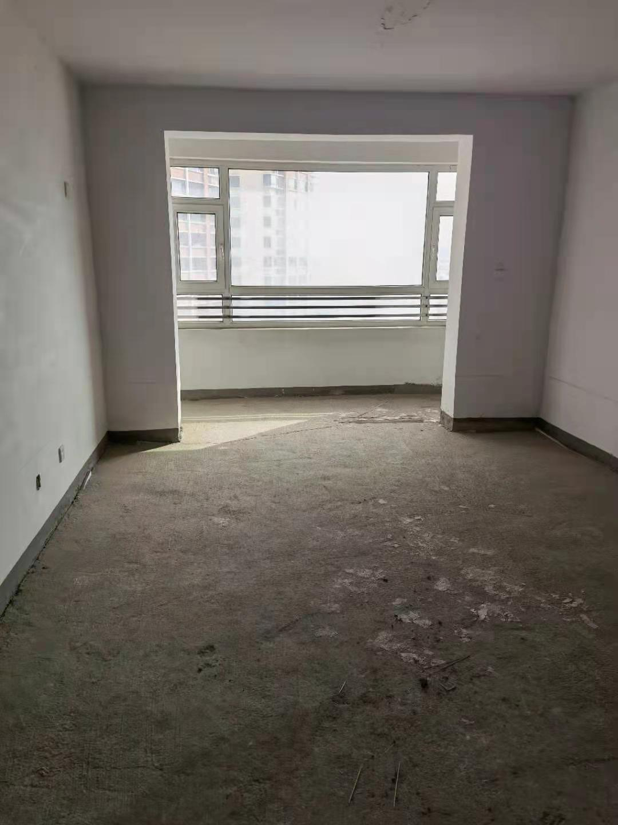
估价对象位置示意图
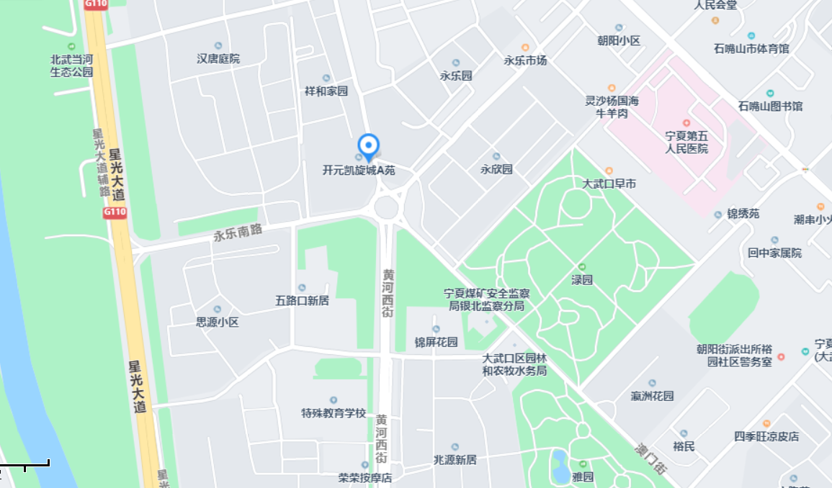
估价对象位置
宁夏德光房地产土地资产评估咨询有限公司
送达回执
受送达人 | 宁夏回族自治区石嘴山市大武口区人民法院法官
送达文书名称 | 大武口区黄河西街凯旋城A苑6幢7单元801号
送达文书编号 | 宁光房（涉执）字（2022）第021号
送达文书份数 | 共一式五份
送达文书地点 | 宁夏回族自治区石嘴山市大武口区人民法院
委托编号及日期 | 二〇二二年三月十八日、（2021）宁0202执2072号
受送达人签名
备注

